直筒、翻边、深孔、轴承式四种胀管器都必须先把胀壳退至胀杆小头，然后将胀管器伸入管内，接着推进胀杆，使胀杆、胀珠、管子内壁都相互贴紧后用棘轮扳手或胀管机带动胀杆作顺时针方向旋转，胀杆则自动向前推进，胀珠则反向旋转，在管子内壁进行碾压，迫使管壁金属延展管径增大，直至达到胀接要求为止，退出时，只需将胀杆做逆时针旋转，胀杆就会自动退出，松后便可以从管内取出。
深孔调节式胀管器在胀前必须根据胀接深度尺寸，通过调节螺母把定位套调整至恰当的位置，拧紧锁紧螺母，然后根据上述胀管器的操作方法使用。
控直、控翻、90°无声翻边式三种胀管器都是通过调节螺套来控制胀管率的大小，螺套往里旋则胀管率增加，螺套往外旋，则胀管率减小，所以胀前必须把螺套旋出，但不至脱落，然后根据上述各种胀管器的使用方法进行试胀，确定胀管率达到规定要求后用紧定螺钉把螺套的位置固定后可进行正式胀管。
胀管器服务对象一览表：
换热器厂 压力容器制造厂 化肥厂 汽轮机制造厂 氧化铝厂 机械厂 造船厂 发电厂
炼油厂 电力建设安装公司 采油厂 制冷机厂 冶金钢铁厂 锅炉厂 焦化厂 海上石油钻井
胀管器的构造
一、胀珠：亦称滚柱
采用GCr15轴承钢材质
胀珠是在管子内壁滚压塑性变性的零部件。设计成与胀杆反锥度比例，且头部为圆滑的曲面，避免胀管后，管内形成锐利的角。
二、胀杆：亦称心轴
采用GCr15轴承钢材质
胀杆是利用旋转，将胀珠往外扩胀的零件，与胀珠相同具有锥度。
三、胀壳：亦称滚柱框架
采用45#中碳钢或60Si2Mn弹簧钢
是为了将3根或5根胀珠保持同等间距及防止滚柱脱落的零部件，胀珠槽具有一定的进给角，向右旋转工具胀杆将自动进给，可自动进行胀管。
注：带有轴承座的胀管器，在胀管时将减轻推力，防止弄伤管端及管板，可调节胀珠的有效胀深。
胀管器用途
二、胀管器用途：
用于管子胀管制造或旧管更换工作，可使各类金属管管壁扩大与管口端板紧密结合，达到受压密封的效果。
胀管的种类：胀管大致可分为平行胀管、翻边胀管。
胀管器种类
胀管器种类 | 代号 |  | 管子范围（管子外径×壁厚）
三槽直筒式胀管器 | GL-Z3 |  | 规格：Φ6×0.5-Φ76×3
五槽直筒式胀管器 | GL-Z5 |  | 规格：Φ19×2-Φ152×10
单珠翻边式胀管器 | GL-F1 |  | 规格：Φ12×1-Φ76×4
双珠翻边式胀管器 | GL-F2 |  | 规格：Φ16×1-Φ76×4
三珠翻边式胀管器 | GL-F3 |  | 规格：Φ19×1-Φ152×10
调节式胀管器 | GL-T |  | 规格：Φ10×1-Φ152×10
深孔调节式胀管器 | GL-ST |  | 规格：Φ10×1-Φ102×5
深孔式胀管器 | GL-SK |  | 规格：Φ10×1-Φ76×3
深孔轴承式胀管器 | GL-SZ |  | 规格：Φ10×1-Φ76×3
轴承式胀管器 | GL-ZC |  | 规格：Φ10×1-Φ76×3
推力式胀管器 | GL-TL |  | 规格：Φ12×1-Φ76×3
超长深孔调节胀管器(长臂式) | GL-CB |  | 规格：Φ12×1-Φ2
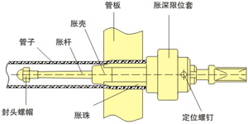 |  | 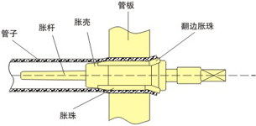
平行胀管示意图 翻边胀管示意图
平行胀管主要用于热交换器、冷凝器及锅炉等散热胀管，这种情况下，选用直筒式胀管器、轴承式胀管器，调节式胀管器。
翻边胀管是将管端加工成喇叭形，是针对拉伸应力进行加强的胀管方法，主要用于锅炉的胀管，这种情况下选用翻边式胀管器或控制翻边式胀管器。
胀管器的胀管过程
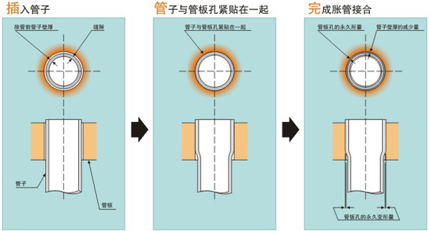
胀管的测定计算
胀管器适当的胀管量是因管板孔径，管子外径及管子壁厚的各尺寸，管板及管子材质的不同而不同。
评价胀管程度的方法有两种，一种是管子壁厚减少率，另一种是管子内径增加率。
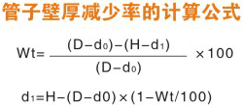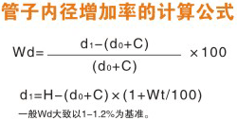
Wt：管子壁厚减少率（%） Wd：管子内径增加率（%）
H：胀管前管板孔径（mm） Do：胀管前的管子内径（mm）
D：胀管前的管子外径（mm） d1：胀管后的管子内径（mm）
Do：胀管前的管子内径（mm） C：管板孔径与管外子径缝隙（mm）（C=H-D
d1：胀管后的管子内径（mm）
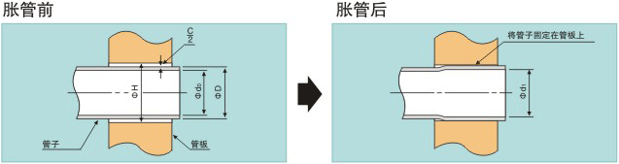
胀管器的选择方法
选择胀管器必须告之被胀管子的外径和壁厚，以及管板的厚度，胀管器的型号是根据产品的工艺要求而确定胀管器计算公式算出的数值及参数表。
1)、最小胀管范围值Dmin.的求法
Dmin.=D-δD-2t(1+δt/100)-α
D：管子外径(mm)
δD：管子外径公差(mm)
t：管子壁厚(mm)
δt：管子壁厚公差（%）正侧
α：为了插入管子胀管器的余份（0.1-0.2mm）
2)、最大胀管范围值Dmax.的求法
Dmax.=H-2t(1-δt/100) ×(1-Wt/100)+β
H：瓷饶逢仿(mm)
δt：管子壁厚公差（%）
Wt：管子壁厚减少率（%）
β：管子胀管器外径的余份（0.2-0.5mm）
订购时请告知以下事项
1、管子尺寸 外径D×壁厚t及尺寸公差
2、管子材质
3、管板厚度T1、T2
4、管板材质
5、管板孔径H
6、胀管个数
3、胀管长度A1、A2
8、管子突出量E
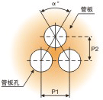
9、管孔间距及排列P1、P2、P3、P4
10、有无润滑油
11、到胀管位置的尺寸C、F
12、管子突出部的张角0°
13、直管部的尺寸S
14、曲率半径R
15、胀管部简图及特记事项
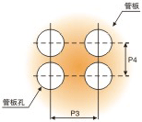
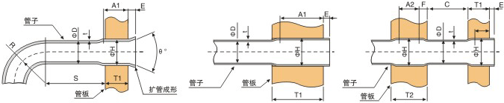
胀管器的使用及保养
胀管器的主要零部件均经过热处理，硬度较高，使用时必须与被胀管子平正放置，胀管工作中应用力均匀，避免使用不当造成胀杆、胀珠断裂等现象。由于与管子摩擦发热，会改变机械性能，应轮换使用胀管器及适当加一些润滑油，延长使用寿命。操作用棘轮扳手（人工）或连接器（电动）套在胀杆的方头上，按顺时针方向旋转，达到你所需的工艺要求后，逆转方向退出即可，电动胀管机有设定反转装置，调节式胀管时，应先调整好所需的位置和深度，然后，按上述步骤进行胀管完成后。
用后对再可使用的胀管器清洗干净涂上黄油或机油，装入工具箱，存放干燥处，切忌受潮生锈
新型专利胀管器
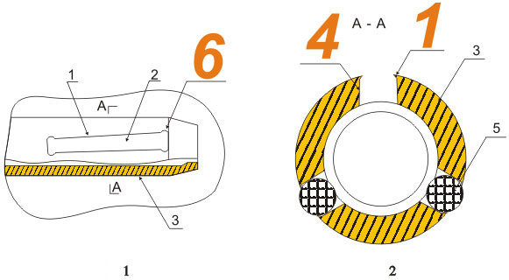
附图说明：图1为胀管器胀壳的部分视图, 图2为图1中A-A的剖面图
其中：1、凸边 2、胀珠槽 3、胀壳 4、受力点 5、胀珠 6、胀珠槽内角
一、新型胀管器采用数控设备加工，提高胀管器各零部件的精度。
二、胀珠槽由数控铣床一次加工完成 ，胀珠槽的大小一致，等分精确，在胀管时提高内管壁的光洁度及胀出的精度。
三、胀珠槽采用凸边工艺，保证胀珠的灵活转动，以及胀珠不易从胀珠槽内脱落。
四、胀珠槽槽壁呈平行状，胀管时胀珠和胀壳的受力点在槽壁上，提高了胀管器的使用寿命。
五、胀管槽内角使用圆弧过渡，减少胀珠槽内角应力，使胀壳在胀珠槽内角处不易断裂，增强胀壳的强度。
六、新型胀管器能满足胀管工艺要求高，质量好的胀管加工。
普通型胀管器
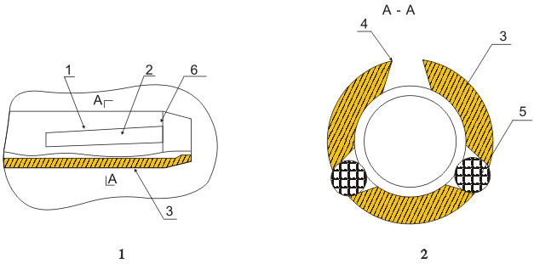
附图说明：图1为胀管器胀壳的部分视图, 图2为图1中A-A的剖面图
其中：1、槽口 2、胀珠槽 3、胀壳 4、受力点 5、胀珠 6、胀珠槽内角
一、普通型胀管器采用传统设备加工，胀管器各零部件的精度不是很准确。
二、胀珠槽由普通铣床，扦床等几次加工完成，胀珠槽的大小很难控制，等分不准确，在胀管时影响内管壁的光洁度及胀出的精度。
三、胀珠槽的截面加工为截顶锥形，所以胀珠的灵活性一般，以及胀珠容易从胀珠槽内脱落。
四、胀珠槽槽壁呈上窄下宽，胀管时胀珠和胀壳的受力点在槽口上，胀管器的使用寿命一般不长。
五、胀珠槽内角使用直角过渡，胀珠槽内角没有强度，使胀壳在胀珠槽内角处容易断裂，影响胀管器的质量。
六、普通型胀管器一般用在胀管工艺要求不是很高的胀管加工 。
胀管器的规格
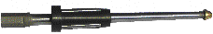
三槽直筒式胀管器GL-Z3
规格：Φ6×0.5～Φ76×3
用途：使管子受胀后与管板紧密结合，胀后管内壁表面光洁圆滑。
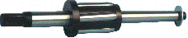
五槽直筒式胀管器GL-Z5
规格：Φ19×2～Φ152×10
用途：只有管内径≥Φ17以上才可用该种胀管器，它与三珠胀管器比较，由于多了二珠，其摩擦阻力减小，胀管时明显省力，胀管后管子内径圆整且胀珠不易断裂，尤其适用于管壁0.7mm以下薄壁及大管径厚壁管的胀管。
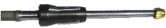
单珠翻边胀管器GL-F1
规格：Φ12×1～Φ76×4
用途：适用管子受胀后与管板紧密结合，使其管口呈12°～15°翻边，主要用于容器进水口一侧管子胀管，以减小水流对管口的冲刷及腐蚀。
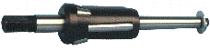
三珠翻边胀管器GL-F3
规格：Φ19×1～Φ152×10
用途：它具单珠、双珠翻边胀管器的功能，且比之胀管受力更均匀，摩擦力更小，可避免胀管时管子内壁及胀口摩擦拉毛等优点。
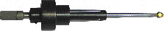
调节式胀管器GL-T
规格：Φ10×1～Φ152×10
用途：该胀管器可根据管板厚度，调节胀接长度，通常调节的范围为3-25mm,具有用途广、功能多、使用方便等优点。由于调节套罩在胀珠外面，使胀珠在胀管的过程中，不易脱落，故又称不掉珠胀管器 。
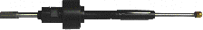
深孔调节式胀管器GL-ST
规格：Φ10×1～Φ102×5
用途：适用于管板深处胀接，伸进长度可根据要求调节
胀管器的规格
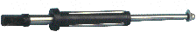
深孔式胀管器GL-SK
规格：Φ10×1～Φ76×4
用途：该胀管器适用于被胀管子外端留出部分避开焊接，起到既胀又焊的作用，伸进深度根据工艺确定。
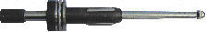
深孔轴承式胀管器GL-SZ
规格：Φ10×1～Φ76×3
用途：具有轴承式与深孔式两者功能。
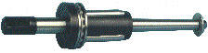
轴承式胀管器GL-ZC
规格：Φ10×1～Φ152×10
用途：适用于管子布局较密的情况下使用，由于胀壳的外边与管子接触面按有滚动轴承，摩擦力很小，可避免管口拉毛，不损坏管口。且胀管省力，多适用于薄壁和管内壁粗糙的胀管。
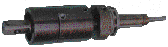
推力式胀管器GL-TL
规格：Φ12×1-Φ38×3
用途：主要用于弯管，管端胀接伸进距离有限，使用该胀管器根据用户要求确定。
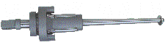
控制翻边式胀管器GL-KF
规格：Φ 38×3-Φ70×3
用途：它具备控制胀管率的功能，可控制范围保证在1-1.9%内，是锅炉行业最理想的胀管工具。
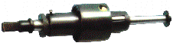
控制直筒式胀管器GL-KZ
规格：Φ 38×3-Φ70×3
用途：它具备控制胀管率的功能，胀管中控制范围保证在1-1.9%内，是锅炉行业的理想工具。
超长深孔调节式用管器GL-CB
规格：Φ12×1-Φ25×1
用途：主要用于制冷行业中热交换器深度胀管及中间衬板胀管，胀管器长度根据用户要求确定 (深度最长达5米)。
直筒式胀管器技术参数
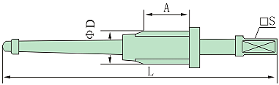
规格 |  | 胀出直径D |  | 胀接长度A（胀杆总长L） |  |  | 胀杆口S
管子内径 | 外径×臂厚 | 最小 | 最大 | A(L) | A(L) | A(L) | 胀杆口S
4 | 6×1 | 3.8 | 4.6 | 10(80) | 15(80) |  | 7×7
5 | 6×0.5 | 4.7 | 5.6 | 10(80) | 15(80) |  | 7×7
6 | 8×1 | 5.7 | 6.8 | 10(100) | 15(105) | 20(110) | 7×7
7 | 9×1 | 6.7 | 7.9 | 15(110) | 20(115) | 25(120) | 7×7
8 | 10×1 | 7.6 | 9 | 15(110) | 20(115) | 25(120) | 7×7
9 | 11×1 | 8.6 | 10.1 | 20(115) | 25(120) | 30(125) | 7×7
10 | 12×1 | 9.6 | 11.1 | 25(120) | 25(125) | 30(130) | 7×7
11 | 13×1 | 10.6 | 12.15 | 25(120) | 25(130) | 30(135) | 7×7
12 | 14×1 | 11.5 | 13.2 | 20(130) | 30(135) | 35（140） | 7×7
13 | 15×1 | 12.5 | 14.5 | 25(150) | 30(155) | 35（160） | 8×8
14 | 16×1 | 13.5 | 15.6 | 25(150) | 30(155) | 35（160） | 8×8
15 | 19×2 | 14.4 | 16.8 | 25(175) | 30(180) | 35（185） | 10×10
16 | 19×1.5 | 15.3 | 17.8 | 25(175) | 30(180) | 35（185） | 12×12
17 | 19×1 | 16.3 | 18.8 | 25(175) | 30(180) | 35（185） | 12×12
18 | 22×2 | 17.2 | 19.8 | 25(175) | 30(180) | 35（185） | 12×12
19 | 25×3 | 18.2 | 20.9 | 25(175) | 35(185) | 45（195） | 12×12
20 | 25×2.5 | 19.2 | 21.9 | 25(175) | 35(185) | 45（195） | 12×12
21 | 25×2 | 20 | 23 | 30(180) | 40(190) | 50(200) | 12×12
22 | 25×1.5 | 21 | 24 | 30(180) | 40(190) | 50(200) | 12×12
23 | 25×1 | 22 | 25.2 | 30(190) | 40(200) | 50（210） | 12×12
24 | 28×2 | 23 | 26.2 | 30(195) | 40(205) | 50（215） | 14×14
25 | 32×3.5 | 24 | 27.5 | 30(215) | 40(215) | 50(225) | 14×14
26 | 32×3 | 25 | 28.7 | 30(215) | 40(225) | 50(350) | 14×14
27 | 32×2.5 | 26 | 29.7 | 30(215) | 40(225) | 50(350) | 14×14
28 | 35×3.5 | 27 | 30.8 | 30(220) | 40(230) | 50(240) | 14×14
29 | 35×3.5 | 28 | 31.8 | 30(220) | 40(230) | 50(240) | 14×14
30 | 38×4 | 29 | 33 | 30(230) | 40(240) | 50(250) | 14×14
31 | 38×3.5 | 30 | 34 | 30(230) | 40(240) | 50(250) | 14×14
32 | 38×2.5 | 31 | 35 | 30(230) | 40(240) | 50(250) | 14×14
33 | 38×3 | 32 | 36 | 30(230) | 40(240) | 50(250) | 14×14
34 | 42×4 | 33 | 37 | 30(210) | 40(220) | 50(230) | 16×16
35 | 42×3.5 | 34 | 38 | 30(210) | 40(220) | 50(230) | 16×16
36 | 42×3 | 35 | 39 | 30(210) | 40(220) | 50(230) | 16×16
37 | 42×2.5 | 36 | 40 | 30(230) | 40(220) | 50(250) | 16×16
38 | 45×3.5 | 37 | 41 | 30(230) | 40(240) | 50(250) | 16×16
39 | 45×3 | 38 | 42 | 30(230) | 40(240) | 50(250) | 16×16
40 | 48×4 | 39 | 43 | 30(230) | 40(240) | 50(250) | 16×16
41 | 48×3.5 | 39 | 44 | 30(240) | 40(240) | 50(260) | 16×16
42 | 48×3 | 40 | 45 | 30(240) | 40(250) | 50(260) | 16×16
43 | 51×4 | 41 | 46 | 30(270) | 40(250) | 50(285) | 18×18
44 | 51×3.5 | 42 | 47 | 35(270) | 40(275) | 50(285) | 18×18
45 | 51×3 | 43 | 48 | 35(270) | 40(275) | 50(285) | 18×18
46 | 51×2.5 | 44 | 49 | 35(270) | 40(275) | 50(285) | 18×18
47 | 57×5 | 45 | 50 | 35(275) | 40(275) | 50(290) | 20×20
48 | 57×4.5 | 46 | 51 | 35(275) | 40(280) | 50(290) | 20×20
49 | 57×4 | 47 | 52 | 35(275) | 40(280) | 50(290) | 20×20
50 | 57×3.5 | 48 | 53.5 | 40(290) | 40(280) | 50(300) | 20×20
51 | 57×3 | 49 | 54.5 | 40(290) | 45(295) | 50(300) | 20×20
52 | 60×4 | 50 | 55.5 | 40(290) | 45(295) | 50(300) | 20×20
53 | 60×3.5 | 51 | 56.5 | 40(290) | 45(295) | 50(300) | 20×20
54 | 60×3 | 52 | 57.5 | 40(290) | 45(295) | 50(300) | 20×20
55 | 63×4 | 53 | 58.5 | 40(290) | 45(295) | 50(300) | 20×20
56 | 63×3.5 | 54 | 59.5 | 40(290) | 45(295) | 50(300) | 20×20
57 | 63×3 | 55 | 6.0.5 | 40(290) | 45(295) | 50(300) | 20×20
58 | 65×3.5 | 56 | 61.5 | 40(290) | 45(295) | 50(300) | 20×20
59 | 65×3 | 57 | 62.5 | 40(290) | 45(295) | 50(300) | 20×20
60 | 65×4 | 57 | 63.5 | 40(290) | 45(295) | 50(300) | 20×20
翻边式胀管器技术参数
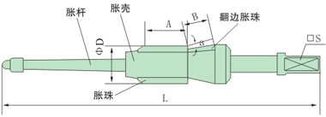
规格 |  | 胀出直径D |  | 胀接长度A（胀杆总长L） |  |  | 翻边珠长度B | 胀杆口S | 翻边角度a
管子内径 | 外径×臂厚 | 最小 | 最大 | A(L) | A(L) | A(L) | 翻边珠长度B | 胀杆口S | 翻边角度a
12 | 14×1 | 11.5 | 13.2 | 20(150) | 25(155) |  | 11 | 7×7 | 14°
13 | 15×1 | 12.5 | 14.5 | 25(165) | 25(170) | 30（175） | 11 | 8×8 | 14°
14 | 16×1 | 13.5 | 15.6 | 20(165) | 25(170) | 30（175） | 11 | 8×8 | 14°
15 | 19×2 | 14.4 | 16.8 | 25(195) | 30(200) | 35（205） | 13 | 10×10 | 14°
16 | 19×1.5 | 15.3 | 17.8 | 25(195) | 30(200) | 35（205） | 13 | 10×10 | 14°
17 | 19×1 | 16.3 | 18.8 | 25(195) | 30(200) | 35（205） | 13 | 10×10 | 14°
18 | 22×2 | 17.2 | 19.8 | 25(195) | 30(200) | 35（205） | 13 | 12×12 | 14°
19 | 25×3 | 18.2 | 20.9 | 25(195) | 30(200) | 35（205） | 13 | 12×12 | 14°
20 | 25×2.5 | 19.2 | 21.9 | 25(195) | 30(200) | 40（210） | 13 | 12×12 | 14°
21 | 25×2 | 20 | 23 | 30(200) | 30(205) | 40（210） | 13 | 12×12 | 14°
22 | 25×1.5 | 21 | 24 | 30(210) | 35 (205) | 40（220） | 13 | 12×12 | 14°
23 | 25×1 | 22 | 25.2 | 30(215) | 35 (215) | 40（225） | 15 | 12×12 | 14°
24 | 28×2 | 23 | 26.2 | 30(225) | 35 (220) | 40（225） | 15 | 14×14 | 14°
25 | 32×3.5 | 24 | 27.5 | 30(235) | 35 (230) | 40（235） | 15 | 14×14 | 14°
26 | 32×3 | 25 | 28.7 | 30(240) | 35 (240) | 40（245） | 15 | 14×14 | 14°
27 | 32×2.5 | 26 | 29.7 | 30(235) | 35 (240) | 40（245） | 15 | 14×14 | 14°
28 | 35×3.5 | 27 | 30.8 | 30(240) | 35 (245) | 40（260） | 15 | 14×14 | 14°
29 | 35×3.5 | 28 | 31.8 | 30(240) | 35 (255) | 40（260） | 15 | 14×14 | 14°
30 | 38×4 | 29 | 33 | 30(250) | 35 (255) | 40（260） | 15 | 14×14 | 14°
31 | 38×3.5 | 30 | 34 | 30(250) | 35 (255) | 40（260） | 15 | 14×14 | 14°
32 | 38×2.5 | 31 | 35 | 30(250) | 35 (255) | 40（260） | 15 | 14×14 | 14°
33 | 38×3 | 32 | 36 | 30(250) | 35 (255) | 40（260） | 15 | 16×16 | 14°
34 | 42×4 | 33 | 37 | 30(240) | 35 (245) | 40（250） | 15 | 16×16 | 14°
35 | 42×3.5 | 34 | 38 | 30(240) | 35 (245) | 40（250） | 15 | 16×16 | 14°
36 | 42×3 | 35 | 39 | 30(240) | 35 (245) | 40（250） | 15 | 16×16 | 14°
37 | 42×2.5 | 36 | 40 | 30(260) | 35 (265) | 40（270） | 15 | 16×16 | 14°
38 | 45×3.5 | 37 | 41 | 30(260) | 35 (265) | 40（270） | 15 | 16×16 | 14°
39 | 45×3 | 38 | 42 | 30(260) | 35 (265) | 40（270） | 15 | 16×16 | 14°
40 | 48×4 | 39 | 43 | 30(260) | 35 (265) | 40（270） | 20 | 16×16 | 14°
41 | 48×3.5 | 39 | 44 | 30(270) | 35 (275) | 40（280） | 20 | 16×16 | 14°
42 | 48×3 | 40 | 45 | 30(270) | 35 (275) | 40（280） | 20 | 16×16 | 14°
43 | 51×4 | 41 | 46 | 30(280) | 35 (285) | 50（290） | 20 | 18×18 | 14°
44 | 51×3.5 | 42 | 47 | 30(2800) | 35 (285) | 50（290） | 20 | 18×18 | 14°
44 | 51×3.5 | 42 | 47 | 30(2800) | 35 (285) | 50（290） | 20 | 18×18 | 14°
调节式胀管器
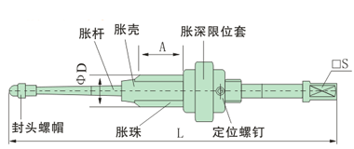
规格 |  | 胀出直径D |  | 胀接长度A |  | 胀杆总长L | 胀杆口S
管子内径 | 外径×臂厚 | 最小 | 最大 | 最小 | 最大 | 胀杆总长L | 胀杆口S
13 | 15×1 | 12.5 | 14.5 | 20 | 40 | 190 | 8×8
14 | 16×1 | 13.5 | 15.6 | 20 | 40 | 190 | 8×8
15 | 19×2 | 14.4 | 16.8 | 25 | 45 | 235 | 10×10
16 | 19×1.5 | 15.3 | 17.8 | 25 | 45 | 235 | 10×10
17 | 19×1 | 16.3 | 18.8 | 25 | 45 | 235 | 10×10
18 | 22×2 | 17.2 | 19.8 | 25 | 45 | 235 | 12×12
19 | 25×3 | 18.2 | 20.9 | 25 | 45 | 235 | 12×12
20 | 25×2.5 | 19.2 | 21.9 | 25 | 50 | 240 | 12×12
21 | 25×2 | 20 | 23 | 25 | 50 | 240 | 12×12
22 | 25×1.5 | 21 | 24 | 25 | 50 | 240 | 12×12
23 | 25×1 | 22 | 25.5 | 25 | 50 | 240 | 12×12
24 | 28×2 | - | - | - | - | - | -
深孔调节式胀管器技术参数
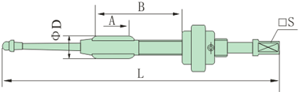
规格 |  | 胀出直径D |  | 胀接长度A（胀杆总长L） |  |  | 胀杆口  S
管子内径 | 外径×臂厚 | 最小 | 最大 | B（L） | B（L） | B（L） | 胀杆口  S
13 | 15×1 | 12.5 | 14.5 | 100(265) | 150(315) |  | 8×8
14 | 16×1 | 13.5 | 15.6 | 100(265) | 150(315) |  | 8×8
15 | 19×2 | 14.4 | 16.8 | 100(265) | 150(315) | 200(365) | 10×10
16 | 19×1.5 | 15.3 | 17.8 | 100(265) | 150(315) | 200(365) | 10×10
17 | 19×1 | 16.3 | 18.8 | 100(265) | 150(315) | 200(365) | 10×10
18 | 22×2 | 17.2 | 19.8 | 100(265) | 150(315) | 200(365) | 12×12
19 | 25×3 | 18.2 | 20.9 | 100(275) | 150(325) | 200(375) | 12×12
20 | 25×2.5 | 19.2 | 21.9 | 100(275) | 150(325) | 200(375) | 12×12
21 | 25×2 | 20 | 23 | 100(275) | 150(325) | 200(375) | 12×12
22 | 25×1.5 | 21 | 24 | 100(275) | 150(325) | 200(375) | 12×12
23 | 25×1 | 22 | 25.5 | 100(275) | 150(325) | 200(375) | 12×12

